Diocesi di Alba
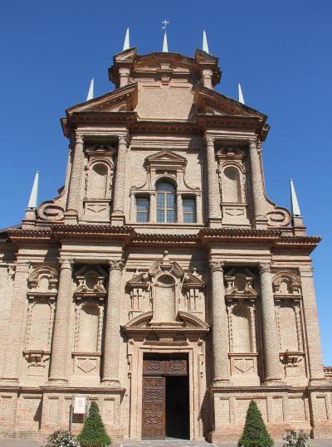
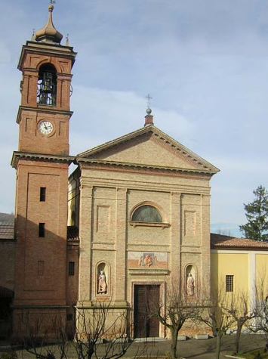
PREGHIERA MARIANA STRAORDINARIA
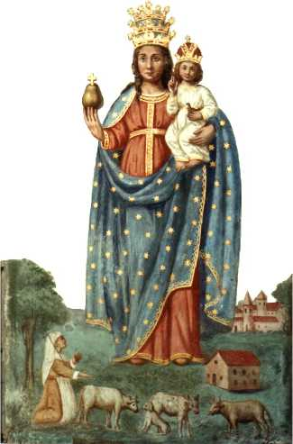
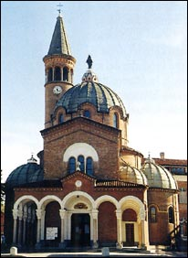

nei nostri santuari diocesani
dedicati alla Vergine Santa,
nelle diverse vicarie
della nostra diocesi

Quaresima 2020
Ufficio liturgico diocesano

INDIZIONE DI PREGHIERA MARIANA STRAORDINARIA
PER LA DIOCESI DI ALBA

“Certa specie di demoni si scaccia solo con la preghiera e col digiuno” (Mt 17,21)

Così Gesù parlava ai suoi discepoli, e noi crediamo, per fede, che con la forza della preghiera e del digiuno possiamo essere liberati da ogni male spirituale e corporale.

La stessa preghiera che ci ha insegnato il Signore, il Padre Nostro, che recitiamo ogni giorno, si conclude con l’invocazione “liberaci dal male. Amen”.

Con questo spirito vorrei indire una preghiera mariana straordinaria nei nostri santuari diocesani dedicati alla Vergine Santa, sparsi per la nostra diocesi nelle diverse vicarie.

Nei primi vespri della solennità di S. Giuseppe, il 18 marzo e il giorno dell’Annunciazione, il 25 marzo, io mi recherò nel Santuario mariano della Moretta alle 20.30, accompagnato dai sacerdoti che officiano al Santuario e con questo gruppo ristretto di persone, in modo da rispettare le distanze all’interno della chiesa, pregheremo il Santo Rosario come supplica e affidamento alla Vergine, affinché interceda presso suo Figlio Gesù, il Salvatore.

Tutto il popolo di Dio può unirsi in preghiera da casa, se sarà possibile, collegandosi col Santuario in streaming, alla medesima ora.

Marco Brunetti
Alba, 8 marzo 2020

*Per collegarsi in streaming con smartphone o tablet si scarica l’applicazione Madonna della Moretta – col computer si entra in internet e si digita streaming.parrocchiamoretta.it

Nel nome del Padre e del Figlio e dello Spirito Santo. Amen.

O Dio vieni a salvarmi.
Signore, vieni presto in mio aiuto.
Gloria al Padre e al Figlio e allo Spirito Santo.
Come era nel principio e ora e sempre,
nei secoli dei secoli. Amen.

Primo Mistero Gaudioso:
L’Annunciazione dell’Angelo a Maria Vergine.

Dal Vangelo secondo Luca

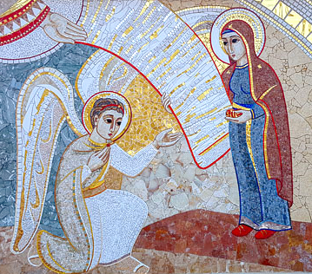
«Nel sesto mese, l’angelo Gabriele fu mandato da Dio in una città della Galilea, chiamata Nazaret, a una vergine, promessa sposa di un uomo della casa di Davide, chiamato Giuseppe. La vergine si chiamava Maria.» (Lc 1,26-38)

«L’annunciazione a Maria inaugura la “pienezza del tempo” (Gal 4,4), cioè il compimento delle promesse e delle preparazioni» (CCC, 484).

breve pausa di riflessione,

Padre Nostro,
10 Ave Maria (meditando il mistero),
Gloria al Padre.

Orazione per tutti gli ammalati

Preghiamo: [Messale Romano², per gli infermi, SO, p. 823]
O Dio, che vegli con amore di Padre
sulle vicende della nostra vita,
accogli le preghiere che ti innalziamo per i fratelli infermi,
perché sentano la continua presenza del Signore
che porta su di sé il dolore del mondo.
Egli vive e regna nei secoli dei secoli.

Secondo Mistero Gaudioso:
La Visita di Maria Santissima a Santa Elisabetta.

Dal Vangelo secondo Luca

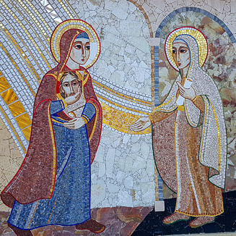
«In quei giorni Maria si mise in viaggio verso la montagna e raggiunse in fretta una città di Giuda. Entrata nella casa di Zaccaria, salutò Elisabetta.
Appena Elisabetta ebbe udito il saluto di Maria, il bambino le sussultò nel grembo. Elisabetta fu piena di Spirito Santo ed esclamò a gran voce: “Benedetta tu fra le donne, e benedetto il frutto del tuo grembo!» (Lc 1, 39-42)

«La “visitazione” di Maria ad Elisabetta diventa così visita di Dio al suo popolo» (CCC, 717)

breve pausa di riflessione,

Padre Nostro,
10 Ave Maria (meditando il mistero),
Gloria al Padre.

Orazione per tutti coloro che si dedicano ai malati
Preghiamo: [Benedizionale, n. 292]
O Signore, che in ogni tempo susciti uomini e donne
che per vocazione e professione dedicano la vita
a servizio dei malati nelle case e negli ospedali,
accompagnali con il tuo amore e la tua benedizione,
e fa' che nel loro quotidiano impegno
si ispirino all'esempio di Cristo, Maestro e Signore.
Egli vive e regna nei secoli dei secoli.

Terzo Mistero Gaudioso:
La Nascita di Gesù nella grotta di Betlemme.

Dal Vangelo secondo Luca

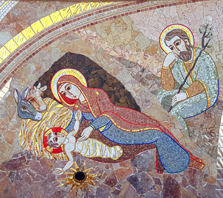
«In quei giorni un decreto di Cesare Augusto ordinò che si facesse il censimento di tutta la terra. Questo primo censimento fu fatto quando era governatore della Siria Quirino. Andavano tutti a farsi registrare, ciascuno nella sua città.
Anche Giuseppe, che era della casa e della famiglia di Davide, dalla città di Nazaret e dalla Galilea salì in Giudea alla città di Davide, chiamata Betlemme, per farsi registrare insieme con Maria sua sposa, che era incinta. Ora, mentre si trovavano in quel luogo, si compirono per lei i giorni del parto.
Diede alla luce il suo figlio primogenito, lo avvolse in fasce e lo depose in una mangiatoia, perché non c’era posto per loro nell’albergo» (Lc 2,1-7).

«Gesù è nato nell’umiltà di una stalla, in una famiglia povera; semplici pastori sono i primi testimoni dell’avvenimento. In questa povertà si manifesta la gloria del cielo» (CCC, 525)

breve pausa di riflessione,

Padre Nostro,
10 Ave Maria (meditando il mistero),
Gloria al Padre.

Orazione per coloro che hanno responsabilità pubbliche
Preghiamo: [Benedizionale, n. 1878]
O Signore, ti preghiamo
per coloro che hanno pubbliche responsabilità:
legislatori, governanti, amministratori,
tutori della libertà e dell'incolumità, dei cittadini,
perché, sempre attenti ai bisogni dei più deboli e indifesi,
promuovano con onestà e saggezza
ciò che giova alla crescita di tutto il popolo.
Per Cristo nostro Signore.

Quarto Mistero Gaudioso:
Gesù viene presentato al Tempio da Maria e Giuseppe.

Dal Vangelo secondo Luca

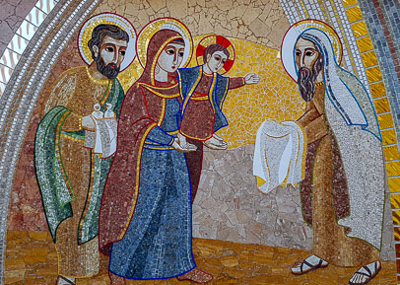
«Quando furono passati gli otto giorni prescritti per la circoncisione, gli fu messo nome Gesù, come era stato chiamato dall’angelo prima di essere concepito nel grembo della madre. Quando venne il tempo della loro purificazione secondo la Legge di Mosè, portarono il bambino a Gerusalemme per offrirlo al Signore, come è scritto nella Legge del Signore: Ogni maschio primogenito sarà sacro al Signore; e per offrire in sacrificio una coppia di tortore o di giovani colombi, come prescrive la Legge del Signore» (Lc 2, 21-24).

«La circoncisione di Gesù, otto giorni dopo la nascita, è segno del suo inserimento nella discendenza di Abramo, nel popolo dell’Alleanza, della sua sottomissione alla Legge» (CCC, 527).

breve pausa di riflessione,

Padre Nostro,
10 Ave Maria (meditando il mistero),
Gloria al Padre.

Orazione per coloro che sono morti in questi giorni
Preghiamo: [Messale Romano², Orazioni diverse per i defunti, 2, p. 886]

Ti affidiamo, Signore, tutti i nostri fratelli
che sono morti in questi giorni,
perché, al di là della morte, vivano in te,
e se hanno peccato per la fragilità della condizione umana,
siano liberati da ogni colpa
per la tua infinita misericordia.
Per Cristo nostro Signore.

Quinto Mistero Gaudioso:
Il Ritrovamento di Gesù nel Tempio.

Dal Vangelo secondo Luca

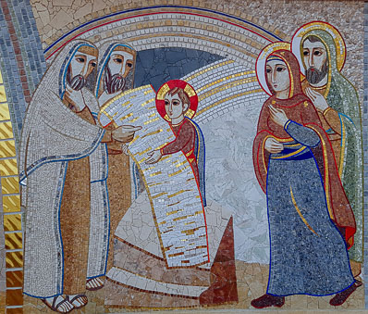
«I suoi genitori si recavano tutti gli anni a Gerusalemme per la festa di Pasqua. Quando egli ebbe dodici anni, vi salirono di nuovo secondo l’usanza; ma trascorsi i giorni della festa, mentre riprendevano la via del ritorno, il fanciullo Gesù rimase a Gerusalemme, senza che i genitori se ne accorgessero...
Dopo tre giorni lo trovarono nel tempio, seduto in mezzo ai dottori, mentre li ascoltava e li interrogava. E tutti quelli che l’udivano erano pieni di stupore per la sua intelligenza e le sue risposte» (Lc 2, 41-47)

«Il ritrovamento di Gesù nel Tempio è il solo avvenimento che rompe il silenzio dei Vangeli sugli anni nascosti di Gesù. Gesù vi lascia intravvedere il mistero della sua totale consacrazione a una missione che deriva dalla sua filiazione divina: “Non sapete che io devo occuparmi delle cose del Padre mio?”» (CCC, 534).

breve pausa di riflessione,

Padre Nostro,
10 Ave Maria (meditando il mistero),
Gloria al Padre.

Orazione per tutte le famiglie
Preghiamo: [Messale Romano², per la famiglia, p. 883]
O Dio, origine e fondamento
della comunità domestica,
fa' che nelle nostre famiglie
imitiamo le stesse virtù e lo stesso amore
della santa famiglia di Nazareth,
perché, riuniti insieme nella tua casa,
possiamo godere la gioia senza fine.
Per Cristo nostro Signore.

LITANIE LAURETANE

Signore, pietà Signore, pietà!
Cristo, pietà Cristo, pietà!
Signore, pietà. Signore, pietà!
Cristo, ascoltaci. Cristo, ascoltaci!
Cristo, esaudiscici. Cristo, esaudiscici!

Padre del cielo, che sei Dio, Abbi pietà di noi.
Figlio, Redentore del mondo, che sei Dio, Abbi pietà di noi.
Spirito Santo, che sei Dio, Abbi pietà di noi.
Santa Trinità, unico Dio, Abbi pietà di noi.

Santa Maria, prega per noi.
Santa Madre di Dio, prega per noi.
Santa Vergine delle vergini, prega per noi.
Madre di Cristo, prega per noi.
Madre della Chiesa, prega per noi.
Madre della divina grazia, prega per noi.
Madre purissima, prega per noi.
Madre castissima, prega per noi.
Madre sempre vergine, prega per noi.
Madre immacolata, prega per noi.
Madre degna d’amore, prega per noi.
Madre ammirabile, prega per noi.
Madre del buon consiglio, prega per noi.
Madre del Creatore, prega per noi.
Madre del Salvatore, prega per noi.
Madre di misericordia, prega per noi.

Vergine prudentissima, prega per noi.
Vergine degna di onore, prega per noi.
Vergine degna di lode, prega per noi.
Vergine potente, prega per noi.
Vergine clemente, prega per noi.
Vergine fedele, prega per noi.

Specchio della santità divina, prega per noi.
Sede della Sapienza, prega per noi.
Causa della nostra letizia, prega per noi.
Tempio dello Spirito Santo, prega per noi.
Tabernacolo dell’eterna gloria, prega per noi.
Dimora tutta consacrata a Dio, prega per noi.
Rosa mistica, prega per noi.
Torre di Davide, prega per noi.
Torre d’avorio, prega per noi.
Casa d’oro, prega per noi.
Arca dell’alleanza, prega per noi.
Porta del cielo, prega per noi.
Stella del mattino, prega per noi.
Salute degli infermi, prega per noi.
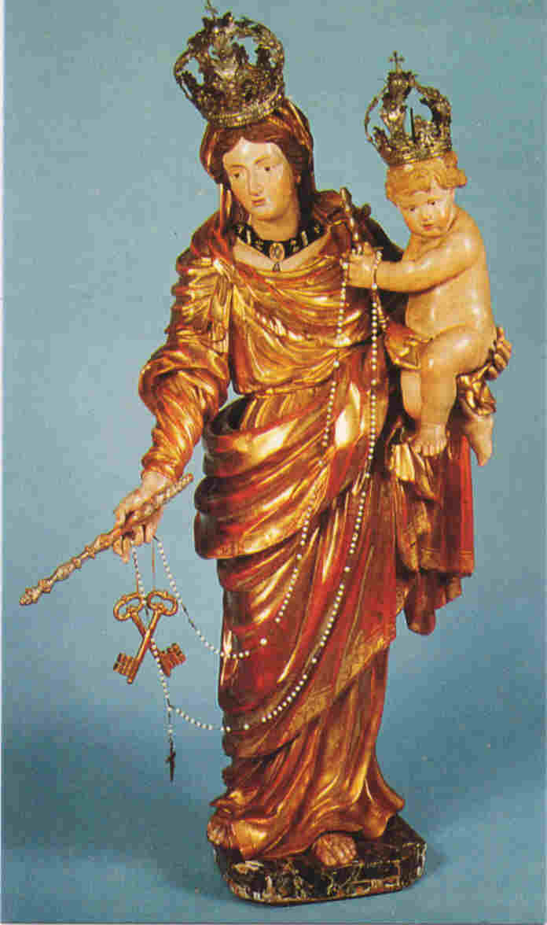
Rifugio dei peccatori, prega per noi.
Consolatrice degli afflitti, prega per noi.
Aiuto dei cristiani, prega per noi.

Regina degli Angeli, prega per noi.
Regina dei Patriarchi, prega per noi.
Regina dei Profeti, prega per noi.
Regina degli Apostoli, prega per noi.
Regina dei Martiri, prega per noi.
Regina dei veri cristiani, prega per noi.
Regina delle Vergini, prega per noi.
Regina di tutti i Santi, prega per noi.
Regina concepita senza peccato originale, prega per noi.
Regina assunta in cielo, prega per noi.
Regina del santo Rosario, prega per noi.
Regina della famiglia, prega per noi.
Regina della pace. prega per noi.

Agnello di Dio che togli i peccati del mondo, perdonaci, o Signore.
Agnello di Dio che togli i peccati del mondo, ascoltaci, o Signore.
Agnello di Dio che togli i peccati del mondo, abbi pietà di noi.

Prega per noi, Santa Madre di Dio.
E saremo degni delle promesse di Cristo.

Preghiamo.
Concedi ai tuoi fedeli,
Signore Dio nostro,
di godere sempre la salute del corpo e dello spirito,
per la gloriosa intercessione
di Maria santissima, sempre vergine,
salvaci dai mali che ora ci rattristano
e guidaci alla gioia senza fine.
Per Cristo nostro Signore.
Amen.

Riflessione
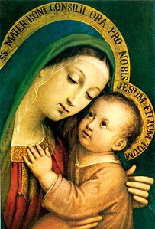

Preghiera di Affidamento a Maria

A Te ricorriamo, o Maria,
venerata come Madonna della Moretta,
che hai custodito con Giuseppe tuo Sposo
il Figlio di Dio nato a Betlemme,
custodisci e proteggi il tuo popolo,
che Ti invoca nella prova del momento presente.

A Te ricorriamo, o Maria,
venerata come Madonna del Buon Consiglio,
che hai chiesto a Tuo Figlio
di cambiare l’acqua in vino
allo sposalizio di Cana di Galilea,
cambia il nostro animo turbato dal pericolo del contagio
in fiducia verso quanti hanno responsabilità civili e
in particolare verso i medici, gli infermieri e gli operatori sanitari.

A Te ricorriamo, o Maria,
venerata come Madonna del Todocco,
che hai seguito tuo Figlio mentre annunciava il Regno di Dio
e passava sanando e beneficando quanti erano prigionieri del male,
illumina e consiglia quanti devono prendere decisioni
in questa impegnativa situazione,
per il bene e la salute di tutti.

A Te ricorriamo, o Maria,
venerata come Madonna del Popolo,
che eri sotto la Croce sul Golgota e
nel Cenacolo con gli Apostoli il giorno di Pasqua,
affidiamo tutto il nostro popolo della Chiesa Albese,
i bambini e i ragazzi, i giovani e gli sposi,
gli anziani e i malati,
raccoglili sotto il tuo manto,
proteggili da ogni pericolo
e liberali dal male.
Amen.
Marco Brunetti

Benedizione finale

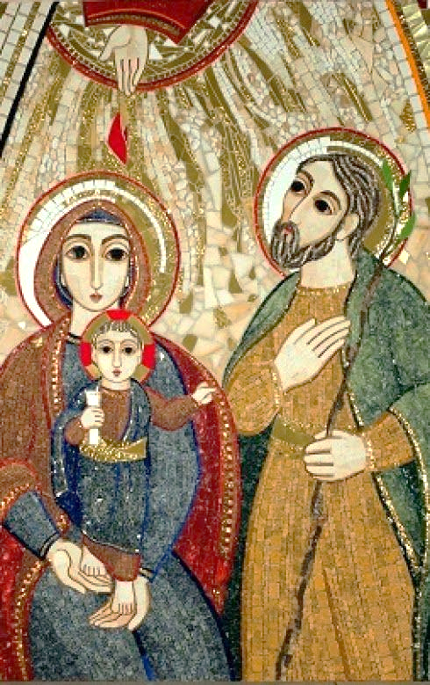
* Nella solennità di San Giuseppe (19 marzo)
Dio nostro Padre,
che ci ha riuniti per celebrare oggi
la festa di san Giuseppe,
vi benedica e vi protegga,
e vi confermi nella sua pace. Amen.

Cristo Signore,
che ha manifestato in san Giuseppe
la forza rinnovatrice della Pasqua,
vi renda autentici testimoni del suo Vangelo. Amen.

Lo Spirito Santo,
che in san Giuseppe
ci ha offerto un segno di solidarietà fraterna,
vi renda capaci di attuare
una vera comunione di fede e di amore
nella sua Chiesa. Amen.

E la benedizione di Dio onnipotente,
Padre e Figlio e Spirito Santo,
discenda su di voi, e con voi rimanga sempre. Amen

** Nell’Annunciazione del Signore (25 marzo)
Dio misericordioso,
che per mezzo del suo Figlio, nato dalla Vergine,
ha redento il mondo,
vi colmi della sua benedizione. Amen.

Dio vi protegga sempre
per intercessione di Maria, vergine e madre,
che ha dato al mondo l'autore della vita. Amen.

A tutti voi,
che celebrate con fede la festa dell’Annunciazione,
conceda il Signore la salute del corpo
e la consolazione dello spirito. Amen.

E la benedizione di Dio onnipotente,
Padre e Figlio e Spirito Santo,
discenda su di voi, e con voi rimanga sempre. Amen.

*** Preghiera di benedizione sul popolo

Dio vi benedica con ogni benedizione del cielo,
e vi renda puri e santi ai suoi occhi;
effonda su di voi le ricchezze della sua gloria,
vi ammaestri con le parole di verità,
vi illumini col Vangelo di salvezza,
vi faccia lieti nella carità fraterna.
Per Cristo nostro Signore.
Amen.

E la benedizione di Dio onnipotente,
Padre e Figlio e Spirito Santo,
discenda su di voi, e con voi rimanga sempre. Amen
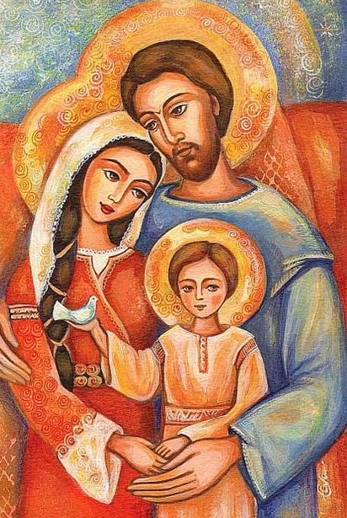

Salve, Regina,
Mater misericordiae,
vita, dulcedo,
et spes nostra, salve.

Ad te clamamus,
exsules filii Hevae,
ad te suspiramus,
gementes et flentes
in hac lacrimarum valle.

Eia ergo, advocata nostra,
illos tuos misericordes oculos
ad nos converte.
Et Jesum,
benedictum fructum ventris tui,
nobis, post hoc exsilium, ostende.

O clemens,
O pia,
O dulcis
Virgo Maria.

